# 实验二：特征检测与匹配

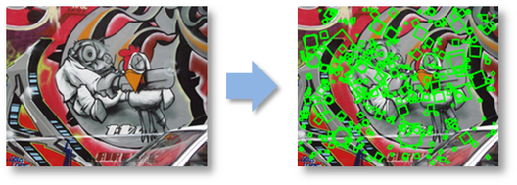

## 关键信息

16030199019赵祺文，独立完成。

在12个基本任务的TODO的基础上，完成了三个加分项。

## 概述

本实验的任务为特征检测与匹配的目标是识别一个图像中的关键点与另一个图像中的对应点之间的配对。在此实验中，你将编写代码以检测图像中的特征点（对于平移、旋转和照明具有一定的不变性），并在另一个图像中找到最佳匹配特征。

为了帮你可视化结果并调试程序，我们提供了一个用户界面，可以显示检测到的特征和最佳匹配。我们还提供了一个示例ORB特征检测器，用于结果比较。

## 2. 实施细节

该实验有三个部分：特征检测、特征描述和特征匹配。您所需要实现的所有代码都在**features.py中**。

### 2.1 特征检测

你将使用Harris角点检测方法识别图像中的关键点，Harris角点检测的详细信息请参阅课堂讲义（第4讲：Harris角点检测）和论文（harris.pdf）。对于图像中的每个点，考虑该点周围的像素窗口，计算该点的Harris矩阵H，定义为

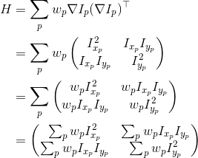

$I_{x_{p}}$ 是点p处的x方向导数， $I_{y_{p}}$ 是y方向导数。你应该使用3×3 Sobel算子计算x方向和y方向的导数（超出图像边界的点用reflection模式外推）。权重 $w_{p}$ 应该是圆对称的（实现旋转不变性），使用标准差为0.5的高斯卷积核（超出图像边界的点用reflection模式外推）实现。

注意，H是2x2的矩阵。然后使用H计算每个像素处的角点强度函数c(H)，D:\Vision\Cornell.Introduction to Computer Vision\CS5670 Lectures, Spring 2018\Projects\CS4670_5670_ Project 2_ Feature Detection and Matching_files\harriseq1.png。

我们还需要每个像素的度数方向。以梯度的方向作为近似方向。零角度指向右侧，正角度为逆时针方向。注意：不要通过结构张量的特征向量分析来计算方向。

我们将根据c(H)选择最强的关键点，它们是7×7邻域中的局部最大值。

你需要补充完成类HarrisKeypointDetector中的三个函数，computeHarrisValues（TODO 1，为图像中每个像素计算Harris强度函数与方向）、computeLocalMaxima（TODO 2，计算布尔矩阵，指示每个像素是否是局部最大值）、detectKeypoints（TODO 3，根据像素的Harris强度与是否局部最大值生成特征点集合）。

可以使用以下库函数：

* scipy.ndimage.sobel：使用Sobel算子对输入图像滤波。
* scipy.ndimage.gaussian\_filter：使用高斯卷积核对输入图像滤波。
* np.arctan2
* scipy.ndimage.filters.maximum\_filter：使用最大过滤器过滤输入图像。
* scipy.ndimage.filters.convolve：使用选定的滤波器对输入图像滤波。

### 2.2 特征描述

下一步是为每个特征点提供一个描述符，此描述符将用于比较不同图像中的要素以查看它们是否匹配。

你将实现两个特征描述符，SimpleFeatureDescriptor类和MOPSFeaturesDescriptor类。这些类的describeFeatures函数获取一组特征点的位置和方向信息，并计算这些特征点的描述符，然后将这些描述符存储在一个numpy二维数组中，该二维数组的行数为特征点的个数，列数为该特征描述符的大小（例如，对于5×5简单特征描述符，为25）。

作为初学者，你将首先实现一个简单的描述符SimpleFeatureDescriptor（TODO 4），它是5×5邻域中的像素强度值（即灰度值）。当所比较的图像是平移关系时应该可以正常工作。

其次，你将实现MOPS描述符的简化版本MOPSFeaturesDescriptor（TODO 5）。MOPS的详情可参考讲义（第6讲：特征描述符与特征匹配）和论文（MOPS.pdf）。你将计算从特征点周围的40×40像素区域子采样的8×8定向图像块。你必须提供一个变换矩阵，它将围绕特征点的40×40窗口变换为8×8图像块，使其特征点方向指向右侧。你将使用cv2.warpAffine函数实现变换。warpAffine采用2×3前向卷绕的仿射矩阵，它从左边乘以原坐标使得变换后的坐标为列向量。生成2×3变换矩阵的最简单方法是组合多个转换：平移（T1）、旋转（R）、缩放（S）和平移（T2）。变换矩阵是矩阵乘积T2×S×R×T1，下图说明了该序列。变换与卷绕的详情可参考讲义（第7讲：变换与卷绕），注意这些变换采用齐次坐标。你可能会发现transformations.py中的函数很有用，它们实现了3D仿射变换（你需要手动将它们转换为2D变换）。

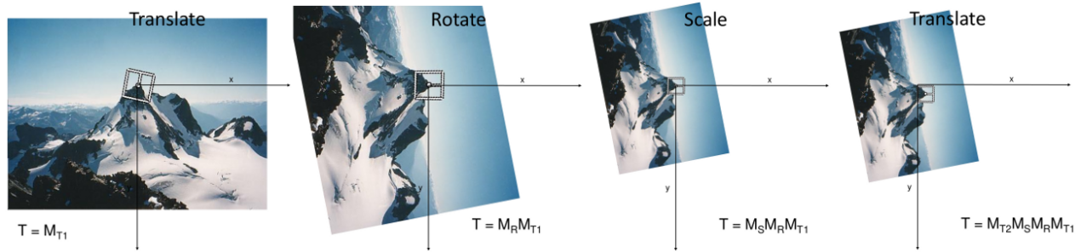

你还应该将8×8图像块规范化为零均值和单位方差（TODO 6）。如果方差非常接近零（幅度小于10 -5），那么你应该返回一个全零向量以避免除零错误。你可能会用到np.std、np.mean函数。

### 2.3 特征匹配

下一步是编写匹配它们的代码（即，在一个图像中给定一个特征，在另一个图像中找到最佳匹配特征）。最简单的方法如下：比较两个特征并计算它们之间的标量距离，最佳匹配是距离最小的特征。你将实现两个距离函数：

1. 平方差之和（SSD）：这是两个特征向量之间的欧氏距离平方。
2. 比率测试：通过SSD距离查找最近和次近的两个特征，比率测试距离是它们的比率（即，最接近的特征匹配的SSD距离除以第二接近的特征匹配的SSD距离）。

你将实现SSDFeatureMatcher（TODO 7）和RatioFeatureMatcher（TODO 8）的matchFeatures函数，该函数返回cv2.DMatch对象的列表。你应该将queryIdx属性设置为第一个图像中特征的索引，将trainIdx属性设置为第二个图像中特征的索引，将距离属性设置为两个特征之间的距离（例如，SSD或比率测试）。你可能会用到scipy.spatial.distance.cdist和numpy.argmin两个库函数。

## 3. 编码规则

可以使用NumPy、SciPy和OpenCV2函数来实现数学、滤波和变换操作。不要直接使用关键点检测或特征匹配的函数。

使用Sobel算子或高斯滤波器时，应使用“reflect”模式，该模式在边缘处给出零梯度。

## 4.测试和可视化

可以通过运行tests.py文件来测试你的TODO代码。这将加载一个小图像、运行你的代码并与正确的输出进行比较。这将允许你以递增的方式测试代码，而无需完成所有TODO块。

我们已经为TODO 1-6提供了测试代码。你应该为TODO 7和8设计自己的测试。最后，请注意提供的测试非常简单——它们可以帮助你入门。但是通过提供的测试用例并不意味着将通过评分测试用例。

通过运行featuresUI.py，你将看到一个UI，你可以进行特征点检测、特征匹配和基准测试。UI是一种工具，可帮助您可视化特征点检测和匹配结果。请记住，你的代码将以数字方式进行评分，而不是以可视方式进行评分。

我们提供了一组基准图像，用于测试算法的性能，作为不同类型的受控变化（即旋转，缩放，照明，透视，模糊）的函数。对于这些图像中的每一个，我们都知道正确的变换，因此可以衡量每个特征匹配的准确性。这是使用我们在框架代码中提供的例程来完成的。你还应该出去拍摄自己的照片，看看您的方法在更有趣的数据集上的效果如何。例如，您可以拍摄几个不同对象（例如，书籍，办公室，建筑物等）的图像，并查看它的工作情况。

## 5.所提供的文件

**features.py**：需要你实现的函数都在这个文件中。

**tests.py**：可以用该文件测试TODO1-6。

**featuresUI.py**：提供了一个GUI，可用来调试算法，并获得benchmark图像。

**transformations.py**：提供了3D仿射变换的矩阵获取函数。

**resources**目录下是可用的测试图片。

**harris.pdf**：Harris角点检测算法论文。

**MOPS.pdf**：MOPS算法论文。

## 6.实验环境配置

先在Linux或Windows上安装Python，之后安装Numpy、Scipy、OpenCV for python。如果要运行featuresUI.py，还要安装PIL（Pillow）。

## 7.提交文件

**features.py**：内含需要完成的TODO1-8。

**harris.png**：每次计算Harris角点强度，都会自动生成一个harris.png文件，用**resources**目录下的yosemite1.jpg来生成此harris.png文件。

**report(.docx,.pdf)**：报告中应包括**resources**目录下的yosemite数据集的基准测试结果中的ROC曲线和AUC。你可以通过运行featuresUI.py，切换到“Benchmark”选项卡，按“Run Benchmark”，选择目录“resources/ yosemite”并等待一会儿来获得ROC曲线，同时AUC将显示在屏幕底部，可以通过按“Screenshot”保存ROC曲线。记录参数，如Threshold，并使用ROC曲线和AUC来比较几种特征检测、描述及匹配方法。报告中应注明两人工作量的比例。

将以上文件打包压缩，压缩后的文件命名为“学号1+姓名1+学号2+姓名2+expX”；如“16030140095李乐天+16030140012王学斌exp2.rar”、“16030140095李乐天+16030140012王学斌exp2.zip”。Email的标题类似命名。

## 8.额外加分

三种方式可以获得额外加分：

1. 在实现MOPSFeatureDescriptor类的describeFeatures方法时，加入尺度不变特性。一种方法可以参考MOPS论文（MOPS.pdf），你也可以设计其它方法。
2. 实现MOPS论文（MOPS.pdf）中的自适应非最大抑制。
3. 设计并实现其它的特征检测与描述方法，或对已有算法进行改进。报告你算法的性能，并分析提高性能的原因。如果最终的比率测试AUC提高15%（AUC提高15%的意思是(1-AUC)减小15%）以上，将被认可为实质性改进。

如果你希望有额外加分，除提交代码外，在报告中必须详细描述你的改进算法及性能提升结果。可以在5个数据集（bikes、graf、leuven、wall、yosemite）上运行UI基准测量你的平均AUC。

简单的超参数更改将获得很小的额外加分，实质性的算法改进更容易获得认可。

在尝试额外加分之前，你首先应该完成基本任务。基本任务比额外加分更容易得分。